**Laporan Praktikum Web 4**

**Music Genres**



**Disusun oleh:**

| 105221022 | Ichiro Albert M. Sundah |
| --- | --- |

**Program Studi Ilmu Komputer**

**Universitas Pertamina**

**2023**

# Bab 1 **Pendahuluan**

## 1.1Latar Belakang

Selamat datang di *Website* "Music Genres" yang mempesona, sebuah pengembaraan digital yang dirancang untuk membenamkan Anda dalam dunia ekspresi musik yang beragam dan menakjubkan. Saat kami menelusuri proyek ini, kami mengundang Anda untuk memulai perjalanan yang melampaui irama dan melodi—mengungkap jiwa dan cerita di balik setiap *genre*.

Di alam semesta di mana nada dan ritme merangkai kisah kegembiraan, kesedihan, dan segala sesuatu di antaranya, halaman web ini berdiri sebagai pintu gerbang menuju lanskap keragaman musik yang tak terbatas. Sama seperti not-not rumit pada lembaran musik, *Website* ini bertujuan untuk mengungkap nuansa yang membuat setiap genre menjadi mahakarya yang unik.

## 1.2 Tujuan project

Tujuan utama proyek halaman *web* “Genre Musik” adalah untuk menciptakan platform menarik yang merayakan keragaman genre musik. Tujuannya adalah menawarkan pengalaman visual yang menarik dan informatif kepada pengguna, mendorong pemahaman dan apresiasi yang lebih dalam terhadap berbagai gaya musik. Melalui proyek ini, kami bertujuan untuk:

* Mendidik dan Menginformasikan: Memberikan informasi ringkas dan berwawasan luas tentang setiap *genre* musik, termasuk sejarahnya, fitur-fitur utama, dan signifikansi budayanya.
* Ciptakan Pengalaman Visual: Tingkatkan pengalaman pengguna dengan gambar langsung yang mewakili setiap *genre*, menciptakan *platform* yang menarik secara visual.
* Membangkitkan Emosi: Gunakan bahasa deskriptif untuk membangkitkan emosi yang terkait dengan setiap *genre*, membantu pengguna terhubung dengan musik pada tingkat pribadi.

## 1.3 Batasan masalah project

* Representasi Visual: Gambar menarik yang sesuai untuk setiap genre memberikan konteks visual dan berkontribusi pada daya tarik estetika secara keseluruhan.
* Desain Responsif: Halaman web dirancang agar responsif, memastikan pengalaman yang lancar di seluruh perangkat dan ukuran layar.
* Tema Latar Belakang: Tema latar belakang, yang menampilkan citra menawan, menentukan nada untuk eksplorasi dan apresiasi genre musik.
* Informasi Footer: Footer mencakup pemberitahuan hak cipta, memberikan kredit kepada pencipta, dan meningkatkan presentasi profesional halaman web.
* Gaya Konsisten: Gaya visual yang kohesif dan konsisten, termasuk pilihan font, skema warna, dan tata letak, menciptakan tampilan yang halus dan profesional.

# Bab 2 **Metode Pelaksanan**

## 2.1 Lingungan Pengembangan dan Pengaturan:

Untuk pembuatan proyek "Genre Musik", saya memilih Visual Studio Code (VSCode) sebagai editor kode utama saya, menyediakan lingkungan yang ramah pengguna dan efisien untuk pengembangan HTML. Untuk memastikan kompatibilitas lintas-*browser* dan memvalidasi desain halaman web, saya menggunakan browser Chrome. Proyek ini disusun menggunakan HTML5, dengan file CSS terpisah untuk penataan gaya (styles.css). Prinsip desain responsif diterapkan, memungkinkan halaman web beradaptasi secara mulus dengan berbagai ukuran layar.

## 2.2 Kontrol Versi dan Manajemen File:

Untuk mempertahankan kontrol versi dan memfasilitasi kolaborasi, saya membuat repositori GitHub. Cabang khusus diciptakan untuk proyek ini, memastikan pendekatan sistematis terhadap pembangunan. Aset gambar, yang merupakan bagian integral dari elemen tematik, disusun dalam *folder* lokal khusus (IMG). Implementasi Favicon dan praktik manajemen *file* lainnya dilakukan untuk meningkatkan pengalaman pengguna secara keseluruhan.

## 2.3 Gaya, Integrasi Konten, dan Pengiriman:

*Styling* memainkan peran penting dalam daya tarik visual proyek. Gambar latar belakang yang menawan, palet warna yang konsisten, dan pemilihan font (Arial) digunakan untuk menciptakan desain yang kohesif dan estetis. Struktur halaman *web* mencakup elemen *header* dan *footer*, dengan konten utama terpusat di dalam elemen utama. Elemen dinamis, seperti tampilan waktu saat ini, digabungkan menggunakan JavaScript (script.js). Proyek ini menjalani pengujian dan debugging menyeluruh untuk memastikan kompatibilitas browser. Komitmen reguler dibuat, dan permintaan penarikan diajukan untuk penggabungan cabang, yang secara efektif mendokumentasikan perubahan.

# Bab 3 **Hasil**

## 3.1 HTML

Kode HTML dan CSS yang disediakan secara kolaboratif membangun halaman web yang menarik secara visual yang berpusat pada tema "Genre Musik". Di bagian HTML, struktur dokumen mengikuti praktik terbaik, dimulai dengan deklarasi doctype dan menentukan bahasanya. Bagian kepala berisi metadata penting, termasuk kumpulan karakter, pengaturan area pandang, dan tautan ke sumber daya eksternal seperti lembar gaya dan favicon. Badan merangkum konten halaman web, menampilkan tag semantik seperti header, main, dan footer. Penggunaan kelas dan ID menambah kekhususan pada penargetan gaya, sehingga meningkatkan kemudahan perawatan. Konten utama, disusun dengan tag yang sesuai, menggabungkan gambar dan paragraf deskriptif untuk genre musik yang berbeda. Dimasukkannya file JavaScript eksternal (script.js) menunjukkan potensi interaktivitas, yang berkontribusi terhadap pengalaman pengguna yang dinamis.

Sebagai tambahan, untuk THT4 ini meningkatkan pengalaman pengguna laman web dengan menyediakan cara yang jelas dan terorganisir bagi pengguna untuk bernavigasi ke bagian konten tertentu. Mari kita uraikan fitur-fitur utama yang Anda tambahkan:

Bilah Navigasi (<nav>):

Menambahkan elemen <nav> untuk mewakili bilah navigasi, yang merupakan elemen semantik HTML5 standar untuk tautan navigasi.

Judul Navigasi (<h1>):

Di dalam elemen <nav>, telah disertakan elemen <h1> untuk memberikan judul pada bilah navigasi. Judul ini berisi bentang dengan gaya berbeda, mungkin untuk tujuan estetika.

Link Navigasi (<ul> dan <li>):

Daftar tidak berurutan (<ul>) untuk membuat daftar link navigasi.

Setiap tautan navigasi diwakili oleh item daftar (<li>) dan tag jangkar (<a>). Tag jangkar memiliki atribut href dengan tag jangkar yang sesuai di konten utama.

Tautan Genre (<a> dalam <li>):

Setiap tautan navigasi sesuai dengan genre musik (misalnya Akustik, Rock, Jazz, Klasik, HipHop). Mengklik tautan ini akan mengarahkan pengguna ke bagian terkait di konten utama.

Fitur navigasi ini meningkatkan keseluruhan struktur halaman web Anda dan membuatnya lebih ramah pengguna. Pengguna dapat dengan mudah beralih ke konten yang mereka minati dengan mengeklik genre yang relevan di bilah navigasi. Selain itu, ini menambahkan tampilan profesional dan terorganisir ke halaman web, yang bermanfaat bagi keterlibatan pengguna dan estetika. Menyertakan elemen navigasi seperti itu adalah praktik umum dalam desain web, terutama untuk situs web dengan banyak bagian atau kategori konten.

### 3.1.1 KODINGAN (BODY)

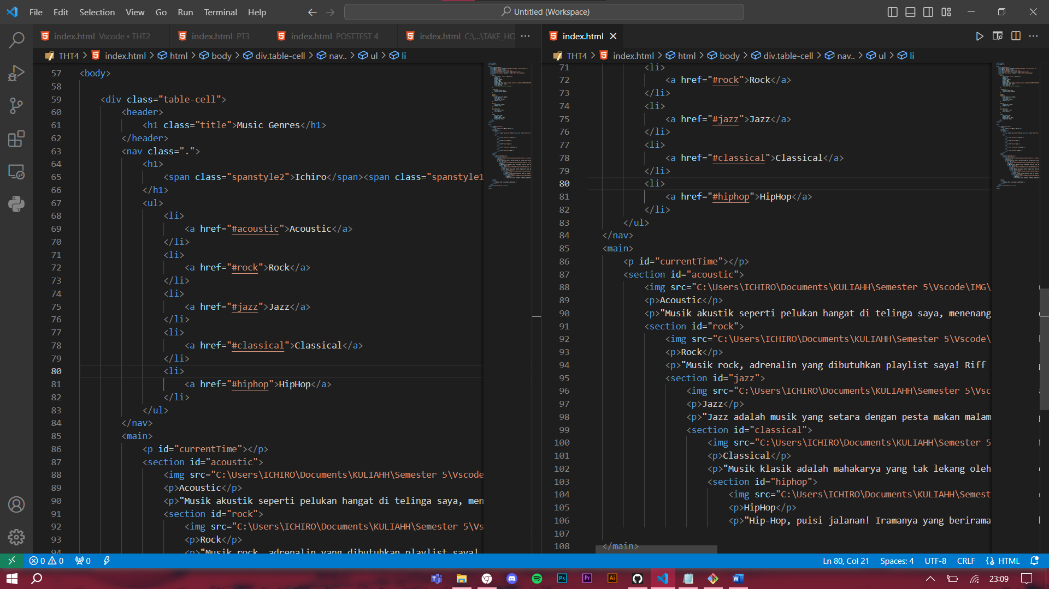

## 3.2 CSS

Di sisi CSS, aturan penataan gaya dideklarasikan dalam tag <style>. Gaya isi menetapkan gambar latar belakang yang responsif, dan properti warna memastikan teks dapat dibaca di latar belakang. Kelas. table-cell secara efisien menggunakan properti tampilan sel tabel untuk perataan vertikal. Gaya khusus untuk elemen header dan footer, seperti warna latar belakang, warna teks, dan padding, menciptakan tema yang konsisten di seluruh halaman web. Konten utama ditata dengan perataan tengah dan bantalan, sehingga meningkatkan daya tarik visual. Elemen individual seperti gambar ditata secara cermat untuk tampilan optimal, memastikan lebar maksimum, tinggi otomatis, radius batas untuk sudut membulat, dan margin untuk spasi. Penggunaan jenis font 'Arial' berkontribusi pada estetika yang bersih dan modern. Pilihan CSS ini secara kolektif menghasilkan desain yang kohesif dan menyenangkan secara visual yang melengkapi fokus tematik pada genre musik, memberikan pengalaman mendalam bagi pengguna saat menjelajahi konten.

### 3.2.1 KODINGAN (STYLE & HEAD)

## 3.3 HALAMAN WEB

# Bab 4 **Penutup**

## 4.1 Kesimpulan

Proyek ini merupakan eksplorasi menarik ke dalam bidang pemrograman web, menggabungkan prinsip-prinsip dasar HTML dan CSS untuk menciptakan halaman web yang imersif dan estetis yang didedikasikan untuk tema "Genre Musik". Melalui penerapan elemen HTML semantik, penataan yang cermat, dan penataan gaya strategis menggunakan CSS, halaman web tidak hanya menyajikan informasi tetapi juga melibatkan pengguna melalui antarmuka yang menarik secara visual dan terorganisir dengan baik

## 4.2 Sumber

<https://github.com/>

<https://www.w3schools.com/html/>

## 4.3 Link github kalian

<https://github.com/ChiBruh>